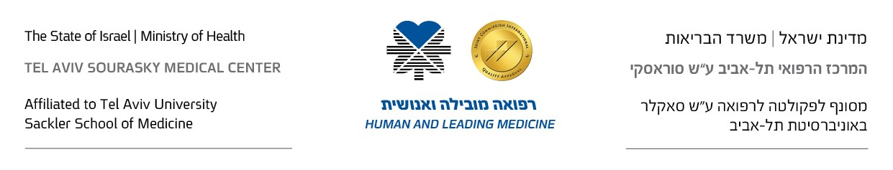

**Laboratory of Pulmonary**

**and Allergy Diseases**

**National Laboratory Service for**

**Interstitial Lung Diseases**

**המעבדה למחלות ריאה ואלרגיה**

**שירות מעבדתי ארצי למחלות אינטרסטיציאליות**

דוח תוצאות מבחן ריגוש לבריליום

BeLPT= Beryllium Lymphocyte Proliferation Test

|  |  |
| --- | --- |
| שם | תאריך |
| name | date |
|  |  |
|  |  |
| תעודת זהות | מקצוע |
| id | profession |

**תוצאות – Results**

|  |  |  |  |
| --- | --- | --- | --- |
| Stimulation Index - SI | |  | |
| **יום 6 Day** | **יום 4 Day** |  | |
| pwmResult | phaResult | PHA | Positive control |
| PWM |
| 6-4Result | 4-4Result | BeSO4 100uM [1X10-4] | |
| 6-5Result | 4-5Result | BeSO4 10uM [1X10-5] | |
| 6-6Result | 4-6Result | BeSO4 1uM [1X10-6] | |

**פענוח – Interpretation**

|  |  |
| --- | --- |
| תגובה למיטוגן | isNormalResult |
| Response to mitogen |
| תגובה לבריליום | isPositiveResult |
| Response to BeSO4 |

הערה: תגובתיות יתר מתבטאת כאשר שני ריכוזים או יותר של BeSO4 הנם מעל ל SI>2.5

An Abnormal result is two or more values above the cutoff value of 2.5



יסמין בלוך

אחראית מעבדה למחלות ריאה ואלרגיה- מרכז רפואי ת"א

טל': 03-6973749 Tel: פקס: 03-6947264 Fax:

טל': 8801* www.tasmc.org.il

רח' ויצמן 6, תל אביב, 6423906 6 Weizmann St . Tel Aviv,